Dzień dobry. Przesyłam materiały w ramach zajęć projektowych z j. angielskiego. Nic nie trzeba odsyłać. Pozdrawiam.

SŁOWNICTWO ZWIĄZANE Z KOMPUTERAMI:

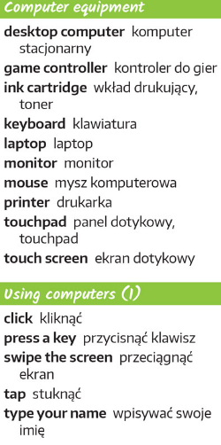
ZADANIA DO SAMODZIELNEGO WYKONANIA (↓)